Санкт-Петербургский национальный исследовательский

университет информационных технологий, механики и оптики

Факультет инфокоммуникационных технологий

Направление подготовки 11.03.02

Практическая работа №4

«Создание модели бизнес-процесса в нотации IDEF»

Выполнил:

Швалов Даниил Андреевич К34211

Проверил:

Иванов Сергей Евгеньевич

Санкт-Петербург

2024

**1. Введение**

**Цель работы**: изучить методику создания модели бизнес-процесса в нотации IDEF0 и в нотации IDEF3.

**2. Ход работы**

**2.1 Создание контекстных диаграмм в нотации IDEF0**

В системе каталога личных вещей можно выделить следующие основные процессы:

* создание локации;
* создание пространства;
* создание вещи;
* создание меток;
* создание отчёта о вещах.

Входными данными для системы каталога личных вещей являются:

* информация о локациях;
* информация о пространствах;
* информация о вещах;
* информация о метках.

После работы с этими данными система каталога личных вещей возвращает следующие выходные данные:

* систематизированная информация о вещах;
* отчеты о вещах.

С системой работают пользователи и администраторы. У системы есть следующие управляющие воздействия процесса:

* политика безопасности данных — совокупность правил при работе с информацией, которыми руководствуются разработчики, администраторы и руководители в целях защиты информационных ресурсов;
* нормативно-правовые акты — официальные документы, регламинтирующие работу с информацией, в т. ч. с персональной информацией.

Исходя из всего вышеперечисленного была составлена диаграмма в нотации IDEF0 уровня A-0, которая представлена на рисунке 1.

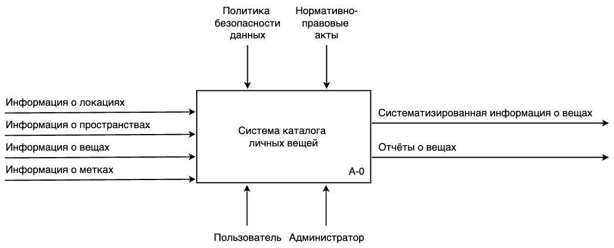

Рисунок 1 — Диаграмма потоков данных уровня A-0 «Система каталога личных вещей»

На основе описания, приведенного выше, также была сделана диаграмма в нотации IDEF0 уровня A-1. Она показана на рисунке 2.

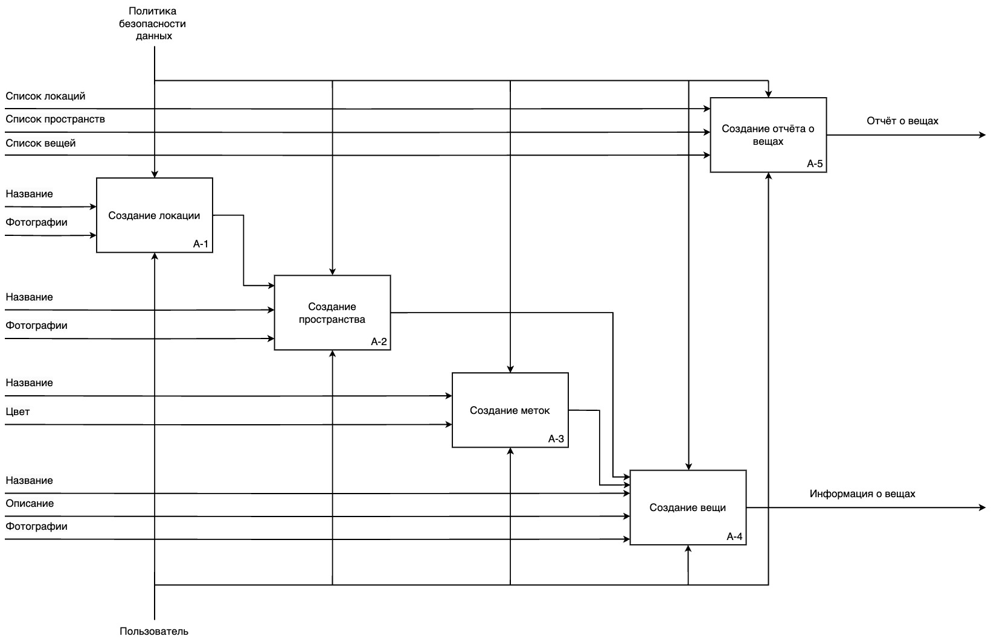

Рисунок 2 — Диаграмма потоков данных уровня A-1 «Система каталога личных вещей»

Процесс «Создание локации» состоит из следующих подпроцессов:

* добавление названия;
* добавление фотографий;
* сохранение локации.

В качестве входных параметров процесс «Создание локации» принимает название и фотографии. После сохранения локации пользователь получает доступ работе с новой локацией.

На основе этих данных была сделана диаграмма в нотации IDEF0 уровня A-2. Она показана на рисунке 3.

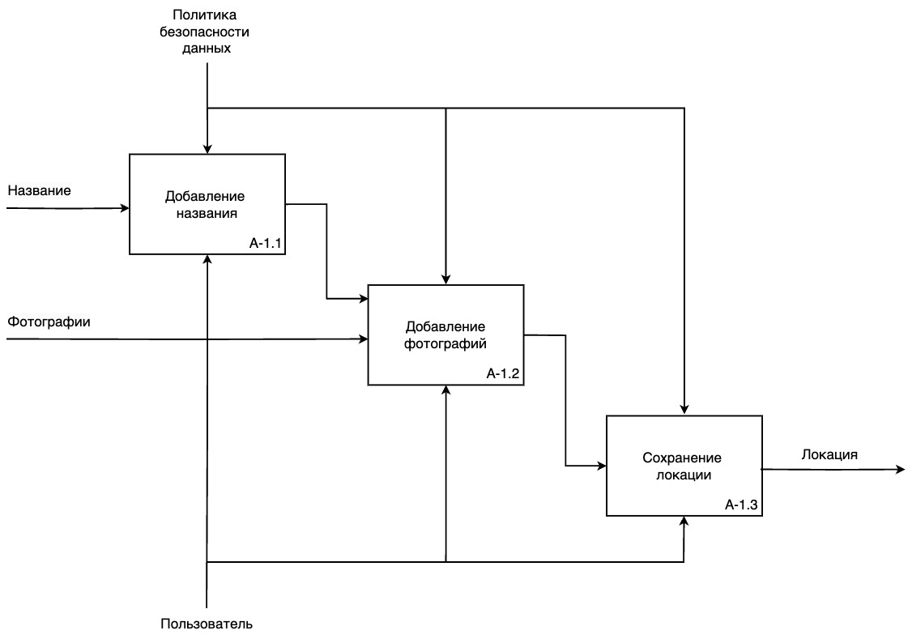

Рисунок 3 — Диаграмма потоков данных уровня A-2 «Создание локаций»

Похожим образом устроены подпроцессы создания пространств, меток и вещей: они состоят из выбора названия, фотографий и, в случае вещей, меток.

Процесс «Создание отчёта о вещах» устроен немного иначе. Он включает в себя:

* выбор локаций;
* выбор пространств;
* выбор вещей;
* формирование отчёта.

Таким образом, отчёт формируется на основе нескольких источинков данных. При этом, следует заметить, что не обязательно указывать локации, пространства и вещи одновременно, т. е. достаточно указать хотя бы что-то из этого.

На основе этой информации была создана диаграмма в нотации IDEF0 уровня A-2, которая представлена на рисунке 4.

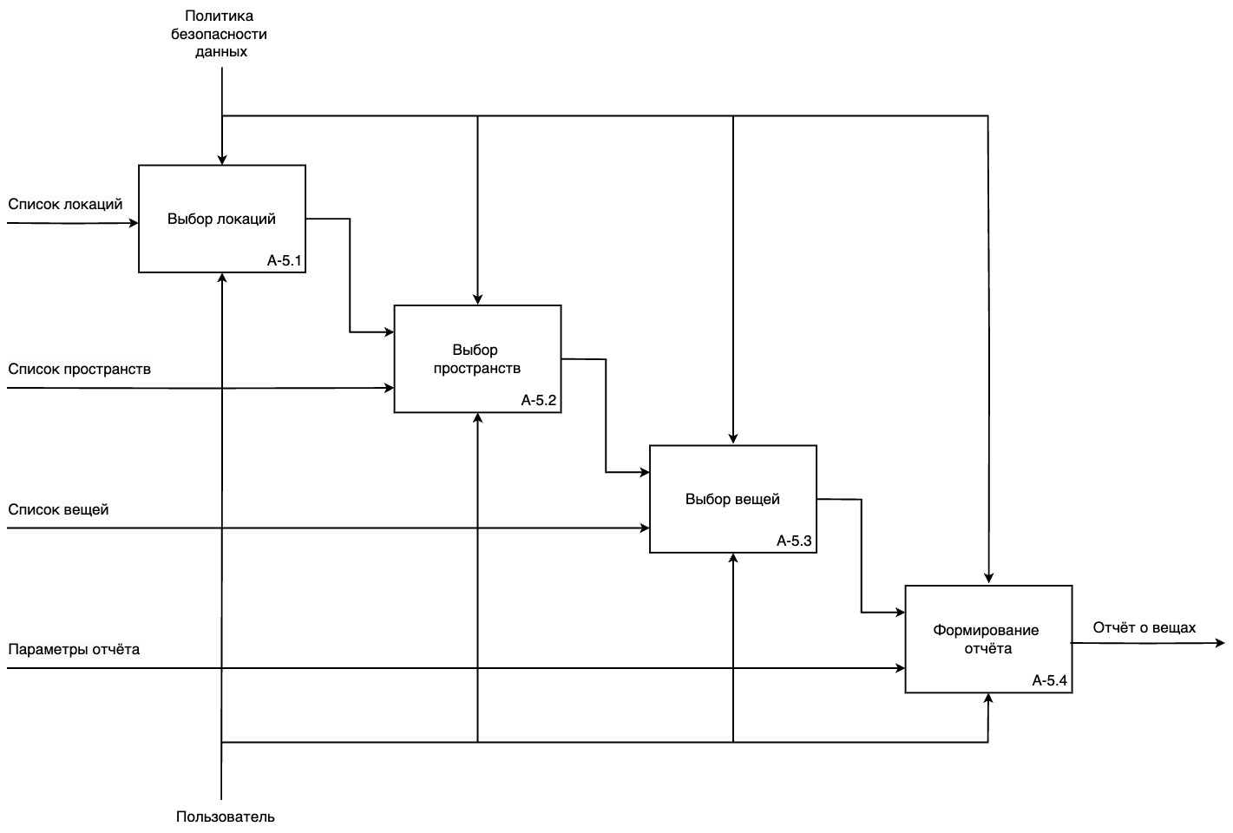

Рисунок 4 — Диаграмма потоков данных уровня A-2 «Создание отчёта о вещах»

**2.2 Создание контекстной диаграммы в нотации IDEF3**

В качестве процесса, для которого будет создаваться диаграмма в нотации IDEF3, был выбран процесс «Создание отчёта о вещах». Для этого процесса существуют следующие информационные потоки:

* получение вещей из списка локаций, пространств и вещей, которые содержатся в запросе от пользователя;
* извлечение информации о вещах;
* агрегация информации о вещах;
* формирование отчёта.

Между процессами обработки информации и объектов существуют следующие взаимоотношения:

* список локаций порождает список пространств;
* список пространств порождает список вещей;
* список вещей порождает информацию о вещах;
* из агрегированной информации о вещах формируется отчёт.

Для отображения логики взаимоотношения между процессами необходимо использовать следующие перекрестки:

* **асинхронное И** для извлечения информации о вещах из списка локаций, списка пространств и списка вещей;
* **синхронное И** для ожидания завершения всех процессов извлечения информации о вещах для дальнейшей агрегации.

Исходя из всего вышеперечисленного, была создана диаграмма в нотации IDEF 3, приведенная на рисунке 5.

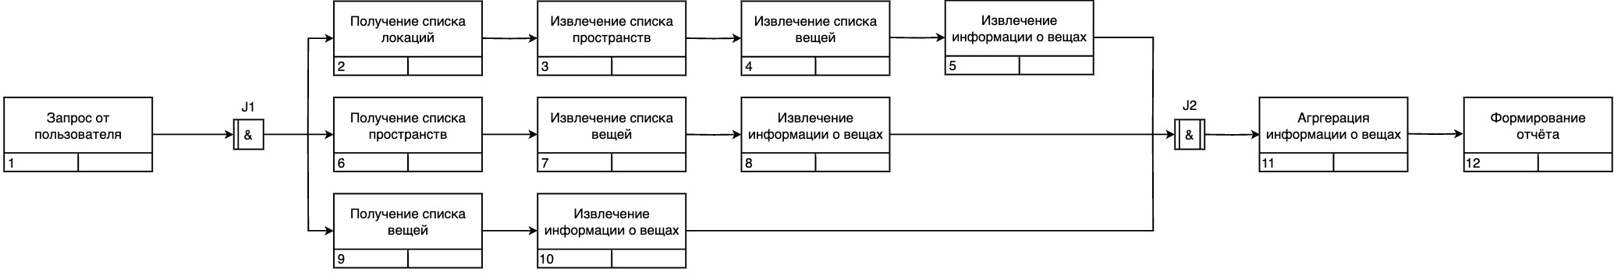

Рисунок 5 — Диаграмма в нотации IDEF3 процесса «Создание отчёта о вещах»

**3. Вывод**

В ходе выполнения данной практической работы была изучена методика создания модели бизнес-процесса в нотации IDEF0 и в нотации IDEF3.